パステル点描曼荼羅講座
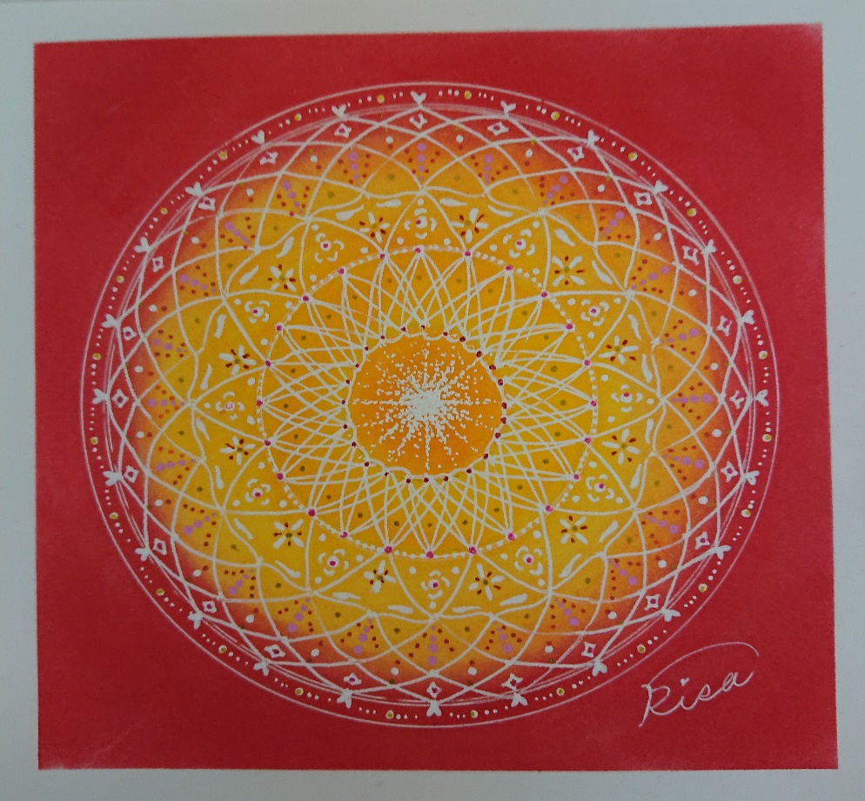
可愛い曼荼羅を描いてみたいと思いませんか？
パステルとジェルペンで描く曼荼羅です。
白い紙にパステルの美しい色を塗った上にペンで点描曼荼羅を描いていきます。特別な道具を使ってパステルの上にきれいに描いていく方法を学びます。
どなたでも簡単に描くことができます。描き方を覚えるといくらでもオリジナルを描くことができます。2時間で描き方を学ぶことができる講座です。
東京のMeguさん考案ですので決まりがありますがそれを守ってくださると、ご自身で講座を開くことが出来ます。

美しい曼荼羅をあなたも描くことができます
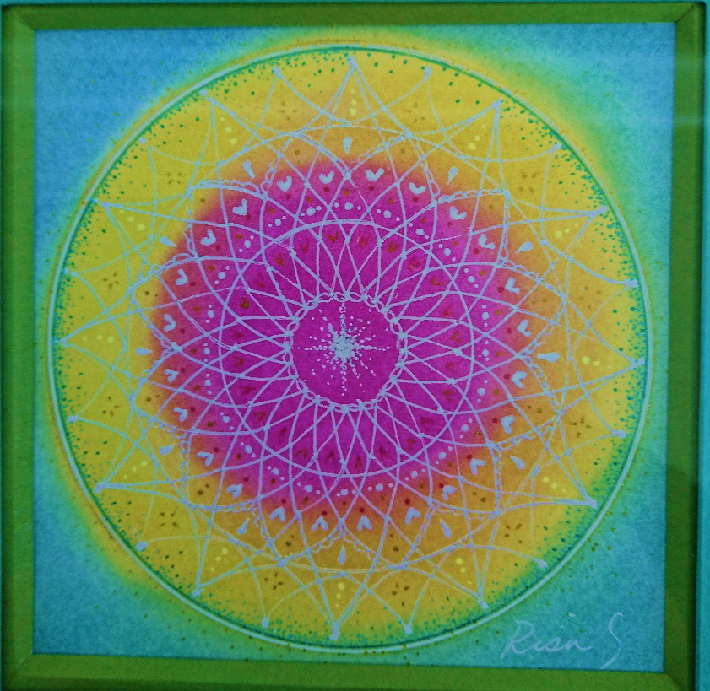
６月２０日（木）14:00～16:00
会場 トリン占いサロン 大阪市中央区南船場3-10-26吉川ビル902
講師 沙々木リサ
授業料 7,０00円+税（7,560円）
お申込みはトリンまで trine.lps@gmail.com TEL:06-6575-7977

※道具はすべてご用意しています。もしご自分のジェルペンをお持ちなら持ってきてもらってもいいですし、またペンは購入することも出来ます。

講師 沙々木リサ プロフィール
パステルアート、パステリア書、曼荼羅アート、点描曼荼羅講師
大阪、兵庫で個展を開催

